REDES WIFI
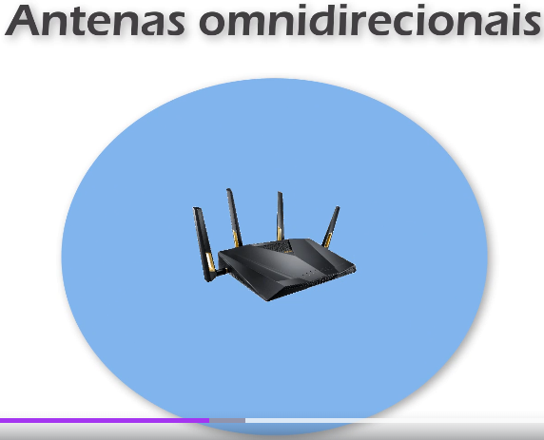

Ondas em todas as direções, enviando dados para toda sua área de alcance. Quanto mais equipamentos conectados, pior será o desempenho da rede
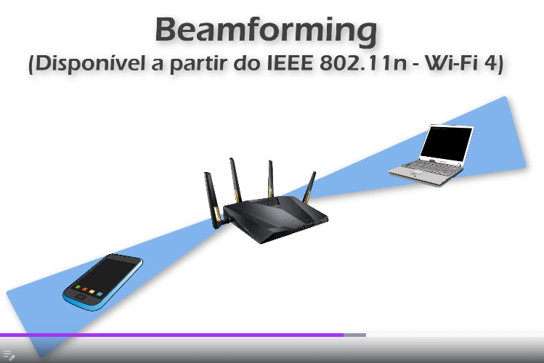Técnica em que o ponto de acesso sem fio irá redirecionar o sinal, a partir dos equipamentos que forem detectados. Isso é possível graças ao SDM
Aumenta o alcance de sinal na direção do aparelho detectado. Envia dados simultaneamente para dois equipamentos que estejam em direções diferentes

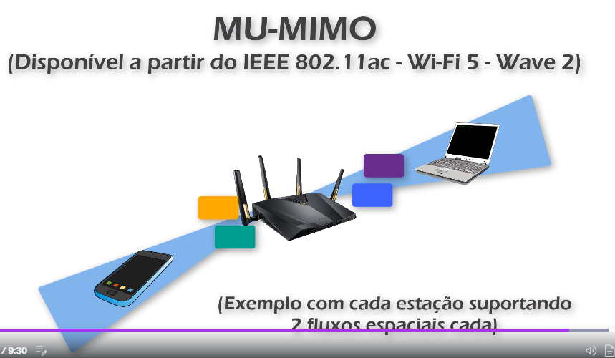
Dobra a quantidade dados que são enviados em uma direção

